МИНОБРНАУКИ РОССИИ

Федеральное государственное бюджетное образовательное учреждение высшего образования

НИЖЕГОРОДСКИЙ ГОСУДАРСТВЕННЫЙ ТЕХНИЧЕСКИЙ
УНИВЕРСИТЕТ им. Р.Е.АЛЕКСЕЕВА

Институт радиоэлектроники и информационных технологий
Кафедра информационной безопасности вычислительных систем и сетей

Анализ датасета с Pandas и визуализация

ОТЧЕТ
по лабораторной работе №8

по дисциплине
Скриптовые языки программирования

РУКОВОДИТЕЛЬ:
________________ Вайнбаум Д.А.
(подпись)

СТУДЕНТ:
________________ Трехлеб П.Д.
(подпись)

С22-СИБ
(шифр группы)

Работа защищена «___» ____________
С оценкой ________________________

Нижний Новгород 2026

Содержание
Цель работы 3
Описание используемых библиотек 4
Описание исходных данных (датасета) 5
Практическая реализация анализа данных 6
Загрузка данных 6
Исследование структуры датасета 7
Предобработка данных 9
Определение корреляционных зависимостей и построение тепловой карты 12
Анализ влияния категориальных признаков 14
Построение графиков зависимости признаков 16
Построение модели машинного обучения 21
Вывод 30

Цель работы: изучение возможностей языка Python для анализа данных с использованием библиотеки Pandas, а также освоение методов визуализации данных с помощью библиотек Matplotlib и Seaborn. Дополнительно рассматривается применение методов машинного обучения с использованием библиотеки Scikit-learn для построения моделей прогнозирования.
Для достижения поставленной цели необходимо решить следующие задачи:
- Сформировать исходный набор данных (датасет) по выбранной предметной области (датасет может быть взят из внешних источников, например, с платформы Kaggle или аналогичных ресурсов; предметная область может совпадать с ранее используемой в предыдущих лабораторных работах).
- Загрузить данные и представить их в виде структуры DataFrame с использованием библиотеки Pandas (при необходимости предварительно сохранив датасет в файл формата CSV).
- Провести анализ структуры данных:
- вывести первые строки датасета;
- определить количество строк и столбцов;
- проанализировать типы данных;
- выполнить предобработку данных (обработку пропущенных значений, устранение возможных некорректных или дублирующихся записей).
- Выполнить визуализацию данных:
- рассчитать корреляцию между признаками датасета и отразить ее визуально с использованием тепловой карты;
- построить графики зависимости между наиболее выраженными корреляционными парами признаков с использованием библиотек Matplotlib и/или Seaborn.
- Проанализировать полученные зависимости и сделать вывод о наличии или отсутствии связи между признаками.
- (Опционально, при выполнении усложненного варианта)
Применить методы машинного обучения с использованием библиотеки Scikit-learn (например, линейную регрессию или метод случайного леса) для построения модели прогнозирования.
- Сформулировать выводы по результатам работы, включая оценку полученных знаний и навыков анализа и визуализации данных.

Описание используемых библиотек
В рамках выполнения настоящей лабораторной работы для обработки и анализа данных применялся ряд специализированных библиотек языка Python, каждая из которых предоставляет определенный набор инструментов для работы с табличными данными, визуализацией и построения моделей машинного обучения.
Pandas представляет собой библиотеку, предназначенную для обработки и анализа структурированных данных. Основными объектами являются одномерная структура Series и двумерная таблица DataFrame. Pandas позволяет выполнять операции фильтрации, агрегации, объединения и преобразования данных. Библиотека также предоставляет удобные методы для обработки пропущенных значений и работы с временными рядами. Поддерживается чтение и запись данных в различных форматах, включая CSV, Excel, JSON и SQL.
Matplotlib является фундаментальной библиотекой для построения статических, анимированных и интерактивных визуализаций. Предоставляет низкоуровневый контроль над каждым элементом графика: осями, линиями, маркерами, подписями и легендами. Matplotlib поддерживает широкий спектр типов диаграмм – линейные, столбчатые, круговые, гистограммы, диаграммы рассеяния и контурные графики, а также позволяет сохранять результаты в векторных и растровых форматах.
Seaborn является надстройкой над Matplotlib и ориентирован на статистическую визуализацию данных. Библиотека упрощает создание сложных графиков, таких как матрицы диаграмм рассеяния, ядерные оценки плотности, ящики с усами (boxplots) и тепловые карты корреляций. При этом обеспечивается более наглядное представление данных за счет встроенных стилей и цветовых схем. Seaborn широко используется для анализа распределений, выявления зависимостей между признаками и построения корреляционных матриц.
Scikit-learn представляет собой библиотеку для машинного обучения, включающую алгоритмы классификации, регрессии, кластеризации и снижения размерности. В ее состав входят инструменты для предварительной обработки данных, включая масштабирование, нормализацию и кодирование признаков, а также методы разделения выборки и оценки качества моделей. Единый интерфейс библиотеки обеспечивает удобство применения и сравнения различных алгоритмов.
Указанные библиотеки образуют базовый инструментальный набор для проведения полного цикла работы с данными. Их совместное использование позволяет эффективно решать задачи исследовательского анализа данных, выявлять закономерности, строить интерпретируемые визуализации и формировать предиктивные модели. Данные инструменты широко применяется в современной практике при обработке информации и разработке моделей машинного обучения в Python.

Описание исходных данных (датасета)
В рамках предыдущих лабораторных работ в качестве предметной области была выбрана система регистратуры медицинского учреждения, включающая процессы взаимодействия между пациентами, врачами, медицинскими картами, а также записью на прием в медицинскую организацию. В данной работе сохраняется указанная предметная область. Также в рамках работы предполагается применение методов машинного обучения для построения модели прогнозирования.
Вместо формирования данных вручную было принято решение использовать датасет из открытого источника, содержащий структурированную информацию о пациентах медицинского учреждения. Данное решение обусловлено тем, что для задач машинного обучения требуется достаточно логически согласованная выборка, с информативными признаками, обеспечивающими корректное обучение моделей. Ручное формирование подобных данных потребовало бы не только значительных временных затрат, но и необходимости самостоятельно определить структуру признаков и заполнить их значения в соответствии с определенной логикой. При этом выбор и интерпретация значений могли бы основываться на субъективных предположениях и личном восприятии, что уже на этапе формирования может снижать реалистичность моделей. Либо это требовало бы поиска и заимствования информации из внешних источников, что по сути сводится к использованию уже существующих наборов данных.
Используемый подход позволяет опираться на данные, которые в большей степени отражают структуру и логику реальных бизнес-процессов медицинской организации, в отличие от субъективного формирования вручную. Это обеспечивает более корректное поведение моделей анализа и интерпретируемость получаемых результатов.
Для выполнения работы был выбран открытый набор данных, размещенный на платформе Kaggle (https://www.kaggle.com/datasets/suvidyasonawane/patient-churn-datasets/data), содержащий информацию о пациентах медицинского учреждения. В контексте выбранной предметной области датасет отражает данные о пациентах, записывавшихся на прием и пользовавшихся услугами медицинского учреждения. Состав включает демографические, поведенческие и сервисные характеристики пациентов, а также целевой признак, отражающий факт прекращения использования пациентом услуг медицинской организации.
Представленный набор данных позволяет проводить анализ факторов, влияющих на отток пациентов, может использоваться для изучения моделей удержания пациентов и построения прогностических моделей для выявления пациентов, подверженных риску ухода от поставщика медицинских услуг.

Практическая реализация анализа данных
Для выполнения практической части лабораторной работы использовалась интерактивная среда разработки Jupyter Notebook. Данная среда обеспечивает возможность пошагового выполнения кода, визуализации результатов и удобного анализа данных в рамках единого рабочего пространства. Использование Jupyter Notebook позволяет эффективно сочетать программный код, результаты его выполнения и текстовые пояснения, что особенно удобно при проведении анализа данных, построении графиков и реализации методов машинного обучения.

Загрузка данных
Для загрузки исходного набора данных использовалась библиотека Pandas, предназначенная для обработки и анализа табличных данных в Python. Датасет, загруженный с платформы Kaggle и представленный в формате CSV, был считан с помощью функции read_csv(), позволяющей читать данные из файла и представить их в виде структуры DataFrame. Данная структура обеспечивает удобные средства для последующего анализа, фильтрации, предобработки и визуализации данных.
Для предварительного ознакомления с содержимым датасета использовался метод head(), который выводит первые строки таблицы и позволяет оценить структуру набора данных, состав признаков и формат представления информации.
import pandas as pd
df = pd.read_csv("patient_churn_dataset.csv")
df.head()
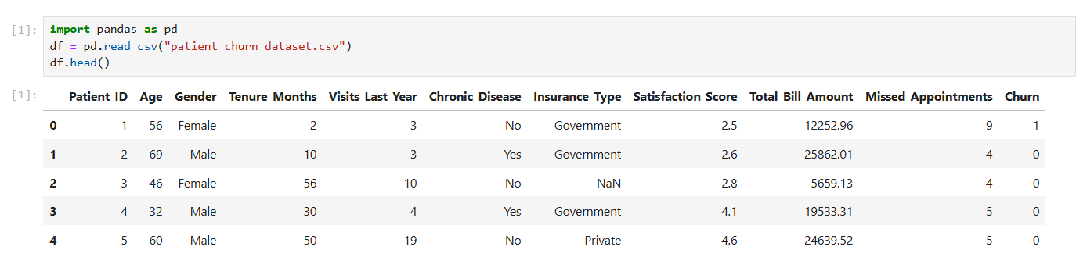
Рис.1 Вывод первых строк датасета
В результате выполнения кода был успешно загружен набор данных, содержащий информацию о пациентах медицинского учреждения. На основе вывода первых строк датасета можно сделать вывод, что каждая запись соответствует отдельному пациенту, а столбцы представляют различные характеристики, связанные с посещением медицинской организации.
В составе набора данных присутствуют как числовые признаки, так и категориальные. Кроме того, датасет содержит целевой признак Churn, отражающий факт прекращения использования пациентом услуг медицинской организации. Согласно описанию набора данных, значение 0 соответствует отсутствию оттока пациента (продолжению использования услуг медицинской организации), значение 1 – факту прекращения использования услуг. Соответственно, данная переменная является бинарной целевой переменной и позволяет использовать набор данных для решения задачи бинарной классификации.
Предварительный просмотр данных также позволяет выявить наличие пропущенных значений в признаке Insurance_Type (значение «NaN» в третьей строке), что указывает на необходимость дальнейшей предобработки данных перед проведением анализа и построением моделей машинного обучения.

Исследование структуры датасета
Исследование структуры набора данных выполнялось с использованием атрибута shape и методов info(), isnull().sum() библиотеки Pandas.
Атрибут shape используется для определения размерности набора данных, возвращая количество строк и столбцов. info() позволяет получить обобщенную информацию о датасете: количество записей, перечень признаков, типы данных каждого столбца, а также наличие пропущенных значений. isnull().sum() применяется для вычисления количества пропущенных значений по каждому признаку, что позволяет выявить поля, требующие предобработки.
df.shape
df.info()
df.isnull().sum()
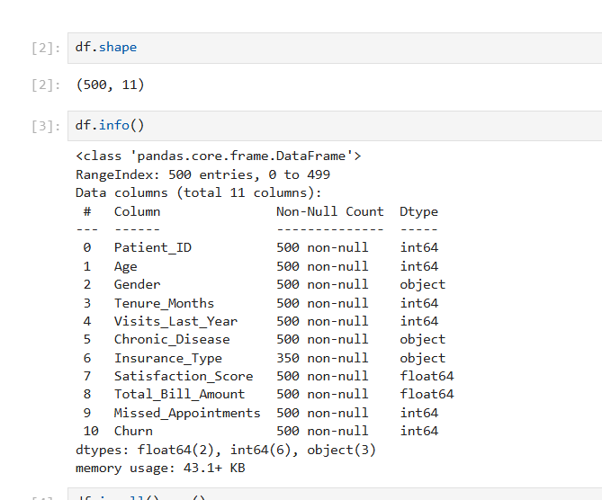
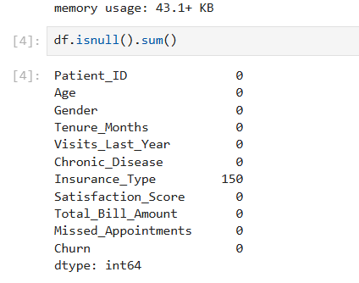
Рис.2,3 Информация о структуре датасета, размерности и пропущенных значениях
На основании результата выполнения функции shape установлено, что датасет содержит 500 записей и 11 признаков. В результате выполнения функции info() было установлено, что данные представлены числовыми (int64, float64) и категориальными (object) типами.
Числовые признаки включают такие параметры, как ID пациента (Patient_ID), возраст (Age), длительность обслуживания (Tenure_Months), количество посещений за последний год (Visits_Last_Year), оценка удовлетворенности (Satisfaction_Score), сумма медицинских затрат (Total_Bill_Amount), пропущенные приемы (Missed_Appointments) и отток (Churn). Категориальные признаки представлены полом пациента (Gender), типом страхования (Insurance_Type) и наличием хронического заболевания (Chronic_Disease).
Анализ пропущенных значений с помощью isnull().sum() показал наличие 150 пропусков в признаке Insurance_Type, при этом остальные признаки не содержат отсутствующих значений.
Далее выполнялся анализ уникальных значений категориальных признаков. Данный этап позволяет оценить структуру категориальных данных, выявить особенности их распределения. и подготовить их к последующему кодированию.
Для получения списка уникальных значений используется метод unique(), а для подсчета количества различных значений – метод nunique() библиотеки Pandas.
categorical_cols = ["Gender", "Chronic_Disease", "Insurance_Type"]
for col in categorical_cols:
print(f"\nПризнак: {col}")
print("Уникальные значения:", df[col].unique())
print("Количество уникальных значений:", df[col].nunique())
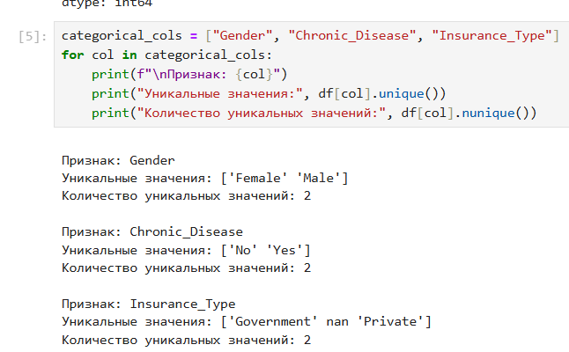
Рис.4 Уникальные значения категориальных признаков
Признаки Gender и Chronic_Disease являются бинарными и принимают по два значения, что упрощает их последующую обработку и кодирование. Признак Insurance_Type содержит значения Government и Private, а также пропущенные значения, обозначенные как «nan».
Таким образом, проведенный анализ структуры датасета позволил определить типы используемых признаков, выявить наличие пропущенных значений и установить особенности категориальных переменных. Полученные результаты подтверждают необходимость выполнения этапа предобработки данных.

Предобработка данных
Предобработка данных является одним из ключевых этапов анализа, направленным на подготовку исходного набора данных к дальнейшему использованию. На данном этапе выполняется обработка пропусков, приведение данных к единому формату и устранение несоответствий в структуре признаков. Качество предобработки влияет на корректность работы моделей и достоверность получаемых результатов.
Ранее было установлено, что признак Insurance_Type содержит пропущенные значения (150 записей из 500). Данный признак отражает тип страхового покрытия пациента и является категориальным.
В рамках предобработки необходимо было определить способ работы с пропущенными значениями. Полное удаление данного столбца нецелесообразно, поскольку он содержит значимую информацию, потенциально влияющую на поведение пациентов и, соответственно, на целевую переменную. При этом удаление строк с пропущенными значениями также нежелательно, так как это привело бы к сокращению объема выборки и потере части наблюдений.
Заполнение пропусков наиболее часто встречающимся значением (модой) также не является оптимальным решением, так как это привело бы к искусственному увеличению доли одного из типов страхования и искажению распределения категориального признака.
В связи с этим было принято решение выделить пропущенные значения в отдельную категорию Unknown, что позволяет сохранить все наблюдения, одновременно отразить факт отсутствия информации в отдельном классе. Данный случай может рассматриваться как потенциально значимый признак, поскольку отсутствие информации может быть связано с целевым показателем.
Для обработки пропущенных значений использовался метод fillna(), позволяющий заменить отсутствующие значения на заданную категорию. После выполнения преобразования была проведена проверка наличия пропущенных значений с помощью функции isnull().sum().
df['Insurance_Type'] = df['Insurance_Type'].fillna('Unknown')
df.isnull().sum()
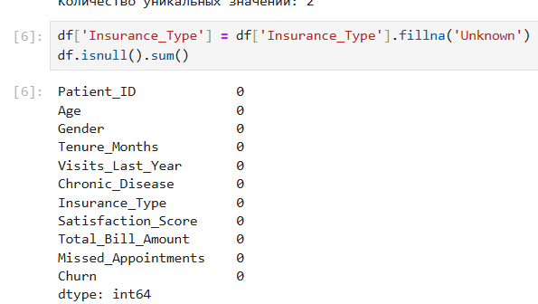
Рис.5 Отсутствие пропущенных значений после предобработки данных
Дополнительно была выполнена проверка первых строк набора данных с использованием метода head(), которая подтвердила корректность выполненного преобразования: ранее отсутствующие значения были заменены на заданную категорию Unknown.
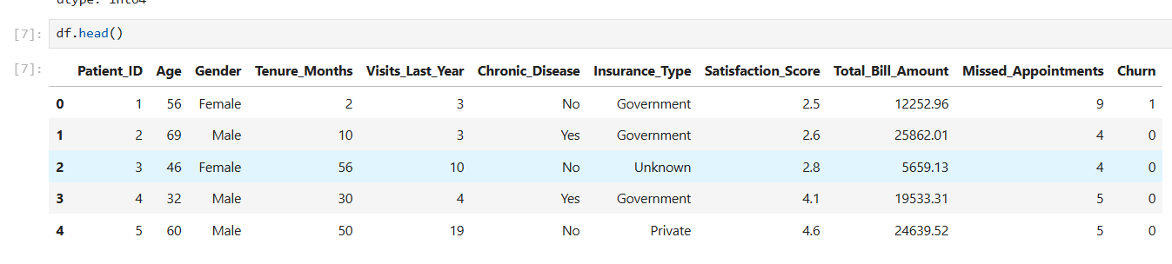
Рис.6 Результат выполнения метода head() после выполнения предобработки
Также для проверки качества данных был использован метод duplicated().sum(), позволяющий определить количество дублирующихся записей в наборе данных. Метод duplicated() формирует булеву маску, указывающую повторяющиеся строки, а sum() подсчитывает их общее количество.
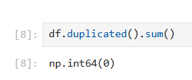
Рис.7 Проверка наличия дубликатов в датасете
Результат выполнения показал значение 0, что означает отсутствие дублирующихся записей в датасете и подтверждает корректность структуры данных на данном этапе предобработки.
Для получения обобщенной статистической информации о числовых признаках набора данных был использован метод describe(). Данный метод формирует сводную таблицу, включающую основные статистические характеристики: количество ненулевых значений (count), среднее значение (mean), стандартное отклонение (std), минимальные и максимальные значения (min, max), а также квартили распределения (25%, 50%, 75%).
Метод позволяет получить первичное представление о распределении признаков, выявить возможные выбросы, оценить масштаб значений и общую вариативность данных.
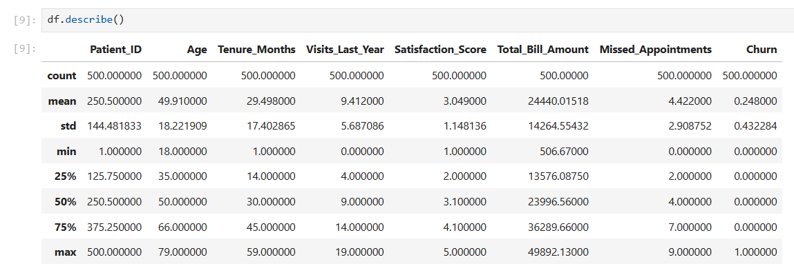
Рис.8 Описательная статистика числовых признаков датасета
На основании вывода метода был проведен анализ основных статистических характеристик числовых признаков датасета.
Признак Patient_ID представляет собой порядковый идентификатор пациентов в диапазоне от 1 до 500. Данный признак не несет смысловой нагрузки для прогнозирования и подлежит исключению из модели как идентификатор объекта.
Возраст пациентов (Age) варьируется от 18 до 79 лет, средний возраст составляет около 50 лет. Стандартное отклонение 18.2 года свидетельствует о значительной вариативности возрастов пациентов. Отсутствие пациентов младше 18 лет свидетельствует о том, что выборка сформирована только из взрослого населения.
Длительность обслуживания (Tenure_Months) находится в диапазоне от 1 до 59 месяцев (почти 5 лет) при среднем значении 29.5 месяца. Близость среднего значения к медиане (30) говорит о симметричности распределения данного признака.
Количество визитов за последний год (Visits_Last_Year) принимает значения от 0 до 19 при среднем значении 9,4. Наличие пациентов с нулевым числом визитов может указывать на «спящих» клиентов, не обращавшихся за медицинскими услугами в течение года.
Оценка удовлетворенности (Satisfaction_Score) измеряется по шкале от 1 до 5. Среднее значение 3.05 и медиана 3.1 свидетельствуют о незначительном смещении оценок в нижнюю половину шкалы.
Общая сумма счета (Total_Bill_Amount) демонстрирует наиболее широкий диапазон значений – от 506 до 49 892 единиц. При среднем значении 24 440 и медиане 23 996 распределение является близким к симметричному. Значительное стандартное отклонение (14 265) отражает высокую вариативность финансовых показателей среди пациентов. Выбросов, вероятно, нет, так как min и max не выходят за статистически ожидаемые пределы (max < mean + 2σ).
Количество пропущенных приемов (Missed_Appointments) варьируется от 0 до 9, среднее значение составляет 4,4. Наличие пациентов с 9 пропусками выделяет группу с потенциально проблемным поведением.
Среднее значение целевой признака Churn (0.248) показывает, что доля оттока в выборке составляет 24.8%. Это свидетельствует об умеренном дисбалансе классов, который не является критическим, но должен учитываться при построении моделей машинного обучения и интерпретации метрик качества.
Следовательно, анализ описательной статистики не выявил выраженных аномалий и выбросов среди числовых признаков. Распределения большинства переменных можно считать близкими к симметричным.
В итоге, в ходе предобработки данных были устранены пропущенные значения, а также проверено отсутствие дубликатов и явных аномальных значений в наборе данных, что позволяет перейти к следующему этапу анализа – исследованию взаимосвязей между признаками.

Определение корреляционных зависимостей и построение тепловой карты
Для исследования взаимосвязей между признаками была рассчитана корреляционная матрица и построена тепловая карта (heatmap). На данном этапе используется метод корреляционного анализа, позволяющий оценить степень линейной зависимости между числовыми признаками.
Для вычисления корреляций использовался метод corr(), который формирует матрицу коэффициентов корреляции Пирсона для всех числовых переменных. Для визуализации результатов применялась тепловая карта, построенная с использованием библиотеки seaborn и функции heatmap(), что позволяет наглядно оценить силу и направление связей между признаками. Тепловая карта построена с использованием палитры coolwarm, которая позволяет визуально различать значения корреляции за счет перехода от холодных к теплым оттенкам.
При расчете корреляционной матрицы учитывались только числовые признаки. Категориальные переменные на данном этапе не включались в анализ, поскольку они не обладают естественной числовой шкалой, необходимой для корректного расчета коэффициента корреляции Пирсона, который основан на анализе ковариации и предполагает количественную природу переменных. Хотя категориальные признаки могут быть предварительно закодированы в числовой формат, такое преобразование вводит искусственную числовую структуру, которая не отражает реальных количественных расстояний между категориями. В результате применение корреляционного анализа к таким данным может привести к математически правильным, но содержательно некорректным и вводящим в заблуждение результатам.
Также был исключен идентификатор пациента (Patient_ID), поскольку он не несет содержательной информации для анализа.
import seaborn as sns
import matplotlib.pyplot as plt

df_corr = df.drop(columns=["Patient_ID"])
corr = df_corr.corr(numeric_only=True)
corr_pairs = corr.unstack().sort_values(ascending=False)
print(corr_pairs)

plt.figure(figsize=(10,6))
sns.heatmap(corr, annot=True, cmap="coolwarm", fmt=".2f")
plt.title("Тепловая карта корреляции")
plt.show()
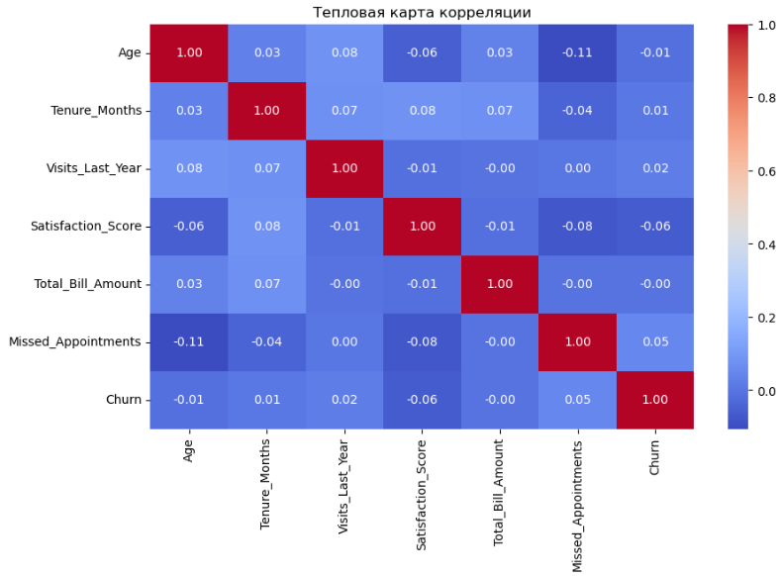
Рис.9 Тепловая карта корреляции признаков датасета
Полученная корреляционная матрица показывает, что между большинством признаков отсутствуют сильные линейные зависимости. Значения коэффициентов корреляции преимущественно находятся в диапазоне от -0.1 до 0.1, что свидетельствует о слабой взаимосвязи между переменными.
Наиболее заметные, но все же слабые положительные связи наблюдаются между такими признаками, как длительность обслуживания (Tenure_Months) и оценка удовлетворенности (Satisfaction_Score), а также между возрастом пациента (Age) и количеством посещений за последний год (Visits_Last_Year).
В целом, корреляционный анализ показывает, что признаки слабо линейно связаны между собой, а целевая переменная Churn не имеет сильной корреляции ни с одним из признаков. Это указывает на то, что зависимость оттока пациентов, вероятно, носит нелинейный характер, что оправдывает использование моделей машинного обучения, способных учитывать нелинейные зависимости.

Анализ влияния категориальных признаков
Далее был выполнен анализ влияния категориальных признаков на целевую переменную Churn путем расчета доли оттока по отдельным признакам. На данном этапе использовался метод группировки groupby(), предназначенный для группировки данных по значениям одного или нескольких признаков с последующим выполнением агрегирующих операций.
Для расчета долей оттока использовалось агрегирование по признакам Gender, Insurance_Type и Chronic_Disease. Поскольку Churn является бинарной переменной, ее среднее значение в группе интерпретируется как доля оттока в данной категории. Полученные значения дополнительно визуализировались в виде горизонтальных столбчатых диаграмм с использованием библиотеки matplotlib, что позволяет наглядно сравнить уровень оттока между категориями.
print(df.groupby("Gender")["Churn"].mean())
print(df.groupby("Insurance_Type")["Churn"].mean())
print(df.groupby("Chronic_Disease")["Churn"].mean())

features = ["Gender", "Insurance_Type", "Chronic_Disease"]
for col in features:
churn_rate = df.groupby(col)["Churn"].mean().sort_values()
plt.figure(figsize=(6,4))
plt.barh(churn_rate.index, churn_rate.values)
plt.title(f"Доля оттока по признаку: {col}")
plt.xlabel("churn rate")
plt.show()
Выражение df.groupby(col)["Churn"].mean() выполняет группировку данных по значениям выбранного категориального признака col, после чего для каждой группы вычисляется среднее значение целевой переменной Churn, то есть доля пациентов с оттоком в данной категории. Метод sort_values() дополнительно упорядочивает полученные значения по возрастанию.
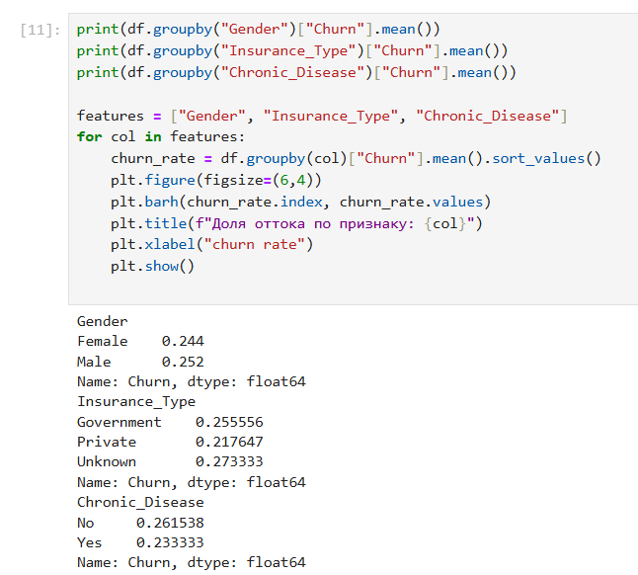
Рис.10 Доли оттока пациентов по категориальным признакам
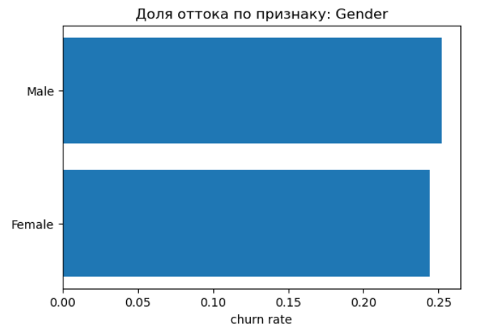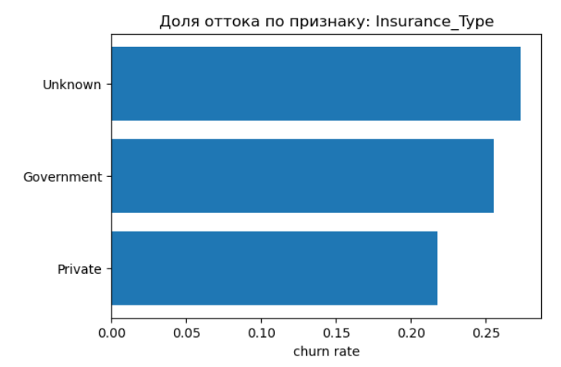
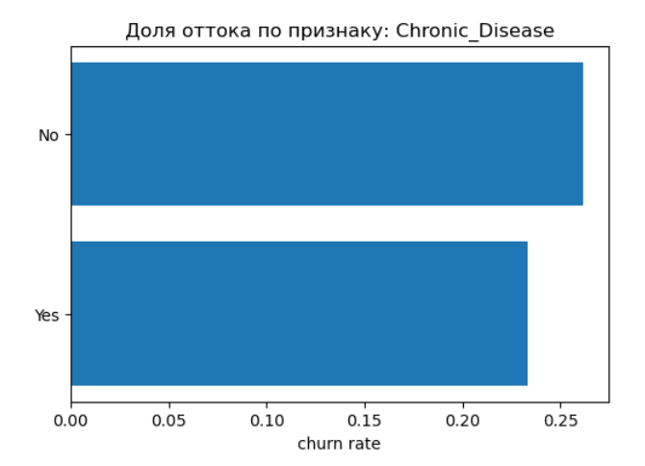
Рис.11,12,13 Столбчатые диаграммы, отражающие доли оттока пациентов по категориальным признакам
Полученные значения показывают, что уровень оттока незначительно варьируется в зависимости от пола пациента: у мужчин он составляет 25.2%, у женщин – 24.4%, что указывает на отсутствие выраженного влияния данного признака на поведение пациентов.
По типу страхования наблюдаются более заметные различия: наибольший уровень оттока характерен для группы с неизвестным типом страхования (27.3%), тогда как наименьший – для пациентов с частной страховкой (21.8%). Это может свидетельствовать о потенциальной связи между полнотой информации о страховании и устойчивостью пациентов.
Наличие хронического заболевания также оказывает слабое влияние. У пациентов без хронических заболеваний уровень оттока выше (26.1%) по сравнению с пациентами с заболеваниями (23.3%).
В целом, наблюдаются незначительные различия в уровне оттока между категориями и выраженного влияния категориальных признаков на целевую переменную не выявлено.

Построение графиков зависимости признаков
Для дальнейшего анализа взаимосвязей между признаками были построены диаграммы рассеяния (scatter plot). Диаграмма рассеяния – это метод визуализации данных, отображающий взаимосвязь между двумя числовыми переменными в виде набора точек на декартовой плоскости.
Для построения графиков использовались библиотеки seaborn и matplotlib.pyplot. Функция scatterplot() из библиотеки seaborn позволяет визуализировать взаимосвязь между двумя признаками и дополнительно выделять группы наблюдений с помощью параметра hue, который в данном случае принимает значения целевой переменной и обеспечивает цветовое разделение объектов по факту оттока пациента.
pairs = [
("Age", "Missed_Appointments"),
("Age", "Visits_Last_Year"),
("Tenure_Months", "Satisfaction_Score"),
("Total_Bill_Amount", "Tenure_Months")
]

for x, y in pairs:
plt.figure(figsize=(5,4))
sns.scatterplot(x=x, y=y, hue="Churn", data=df)
plt.title(f"{x} vs {y}")
plt.show()
Были построены графики для пар признаков, между которыми ранее наблюдалась наибольшая зависимость: Age и Missed_Appointments, Age и Visits_Last_Year, Tenure_Months и Satisfaction_Score, Total_Bill_Amount и Tenure_Months. Для каждой пары признаков строится отдельный график, на котором по оси X и Y откладываются значения соответствующих переменных, а каждый объект отображается в виде точки, цвет которой зависит от значения целевой переменной Churn.
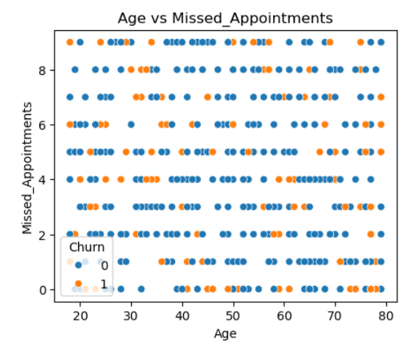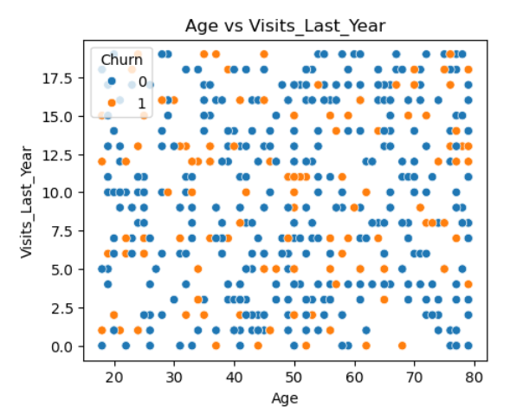
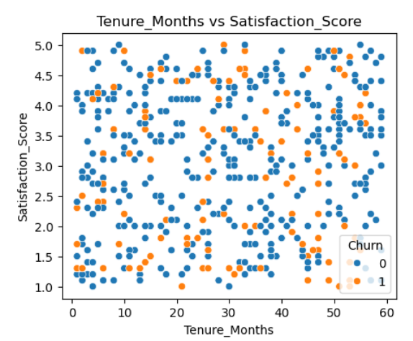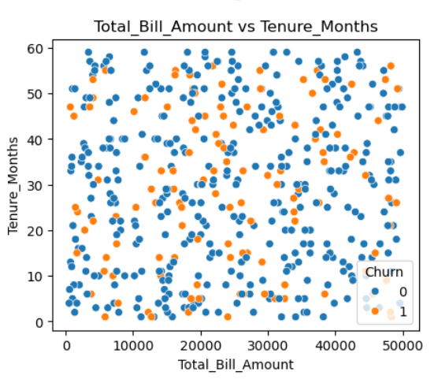
Рис.14,15,16,17 Диаграммы рассеяния взаимосвязей между признаками с учетом целевой переменной Churn
По результатам построения диаграмм рассеяния можно отметить, что выраженных линейных зависимостей между рассматриваемыми парами признаков не наблюдается. Точки на графиках распределены достаточно равномерно, без формирования четко выраженных кластеров.
Для пары признаков Age и Missed_Appointments наблюдается определенная структура в виде горизонтальных полос, что связано с дискретным характером признака количества пропущенных приемов. Однако данные полосы не являются строго упорядоченными и содержат разрывы, что свидетельствует об отсутствии прямой зависимости между признаками. Аналогичная ситуация характерна для пары признаков Age и Visits_Last_Year.
Остальные пары признаков демонстрируют хаотичное распределение точек без выраженной структуры. Цветовая дифференциация по целевой переменной Churn не формирует четко разделимых групп, что указывает на отсутствие ярко выраженного разделения пациентов по признаку оттока в пространстве выбранных признаков.
В целом, визуальный анализ подтверждает ранее полученные результаты корреляционного анализа, зависимости между признаками носят слабовыраженный характер и не образуют устойчивых линейных связей.
Также были построены диаграммы размаха (boxplot) для оценки влияния числовых признаков на целевую переменную. Данный тип графиков позволяет оценить распределение значений признаков в различных группах, сравнить медианные значения, степень разброса данных, а также выявить возможные выбросы и различия между категориями целевой переменной.
Функция boxplot() библиотеки seaborn позволяет строить диаграмму размаха (ящик с усами). В данном случае по оси X откладывались значения целевой переменной Churn, а по оси Y – значения анализируемого числового признака.
В рамках анализа рассматривались признаки Missed_Appointments, Satisfaction_Score, Visits_Last_Year, Tenure_Months, Age и Total_Bill_Amount. Дополнительно с использованием методов groupby() и describe() была рассчитана описательная статистика признаков отдельно для каждой группы целевой переменной Churn.
features = ["Missed_Appointments", "Satisfaction_Score",
"Visits_Last_Year", "Tenure_Months", "Age", "Total_Bill_Amount"]
plt.figure(figsize=(15, 10))

for i, feature in enumerate(features, 1):
plt.subplot(2, 3, i)
sns.boxplot(x="Churn", y=feature, data=df)
plt.title(f"{feature} и отток")
plt.tight_layout()
plt.show()

for feature in features:
print(f"Статитсика для {feature}:")
print(df.groupby("Churn")[feature].describe())
print("\n")
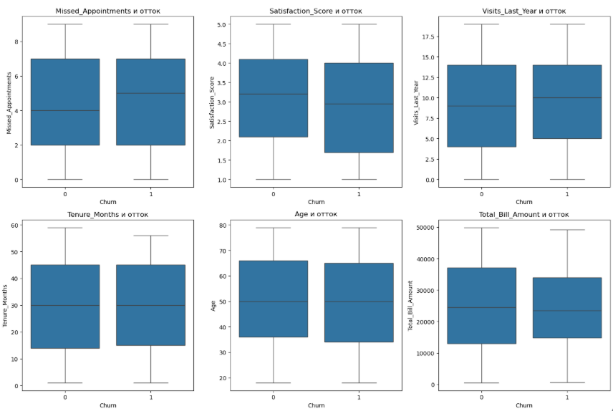
Рис.18 Boxplot-диаграммы числовых признаков относительно целевой переменной Churn
Анализ построенных диаграмм размаха показал, что для большинства числовых признаков распределения значений в группах Churn=0 и Churn=1 являются достаточно близкими. Медианные значения и межквартильные интервалы в большинстве случаев существенно пересекаются, что указывает на отсутствие ярко выраженного разделения групп пациентов по отдельным признакам.
Для признака Missed_Appointments наблюдается незначительное увеличение медианного значения и среднего количества пропущенных приемов у пациентов с оттоком, что может свидетельствовать о слабой связи между частотой пропусков и вероятностью прекращения использования услуг медицинской организации.
Признак Satisfaction_Score демонстрирует обратную тенденцию. У пациентов с оттоком средний уровень удовлетворенности несколько ниже, чем у пациентов без оттока. Это может указывать на потенциальное влияние удовлетворенности качеством услуг на вероятность ухода пациента. Обращает на себя внимание, что нижний квартиль у группы оттока значительно ниже, что указывает на наличие среди ушедших пациентов большего количества более неудовлетворенных. Это логично, ведь менее удовлетворенные пациенты чаще прекращают обслуживание.
Для признаков Visits_Last_Year, Tenure_Months и Age различия между группами выражены слабо.
Наиболее широкий диапазон значений наблюдается у признака Total_Bill_Amount, однако распределения для обеих групп также существенно пересекаются. Выраженного различия между пациентами с оттоком и без оттока не выявлено.
В целом, результаты анализа показывают, что отдельные числовые признаки не обеспечивают четкого разделения классов, а взаимосвязь с целевой переменной носит слабовыраженный характер.
Дополнительно был выполнен анализ распределения отдельных числовых признаков с использованием графиков плотности распределения KDE (Kernel Density Estimation). Функция kdeplot() библиотеки seaborn позволяет построить сглаженную оценку плотности распределения значений признака. Такой тип визуализации используется для сравнения распределений данных между различными группами и позволяет оценить области наибольшей концентрации наблюдений. В рамках анализа были построены KDE-графики для признаков Satisfaction_Score и Missed_Appointments с разделением по значениям целевой переменной Churn.
sns.kdeplot(data=df, x="Satisfaction_Score", hue="Churn", fill=True)
sns.kdeplot(data=df, x="Missed_Appointments", hue="Churn", fill=True)
Для признака Total_Bill_Amount была построена гистограмма распределения с использованием функции histplot(). Данный график отображает частоту попадания значений в определенные интервалы, а параметр kde=True дополнительно позволяет наложить сглаженную кривую плотности распределения. Использование цветового разделения по признаку Churn обеспечивает возможность визуального сравнения распределений между пациентами с наличием и отсутствием оттока.
plt.figure(figsize=(8,5))
sns.histplot(data=df, x="Total_Bill_Amount", hue="Churn", bins=30, kde=True, alpha=0.5)

plt.title("Распределение Total_Bill_Amount")
plt.xlabel("Total Bill Amount")
plt.ylabel("Количество пациентов")

plt.grid(alpha=0.3)
plt.show()
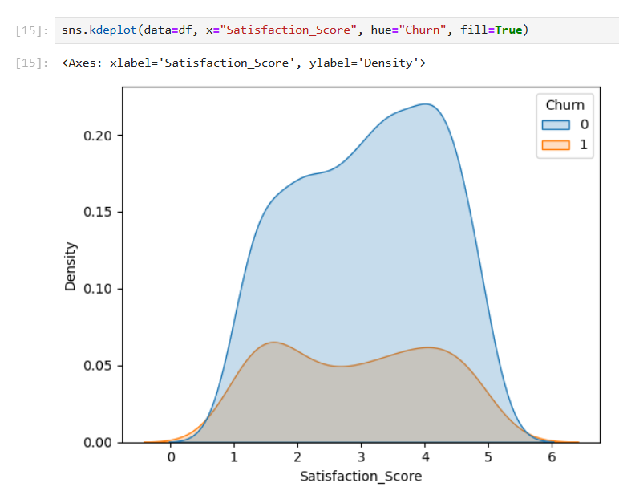
Рис.19 График плотности распределения для Satisfaction_Score
Анализ KDE-графика для признака Satisfaction_Score показывает, что среди пациентов, оставшихся в обслуживании, наблюдается высокая концентрация оценок удовлетворенности в интервале от 3 до 4 баллов. Оранжевая кривая, соответствующая ушедшим пациентам, имеет более пологую форму, что указывает на равномерное распределение оценок по всей шкале от 1 до 5, без выраженного преобладания какого-либо одного значения.
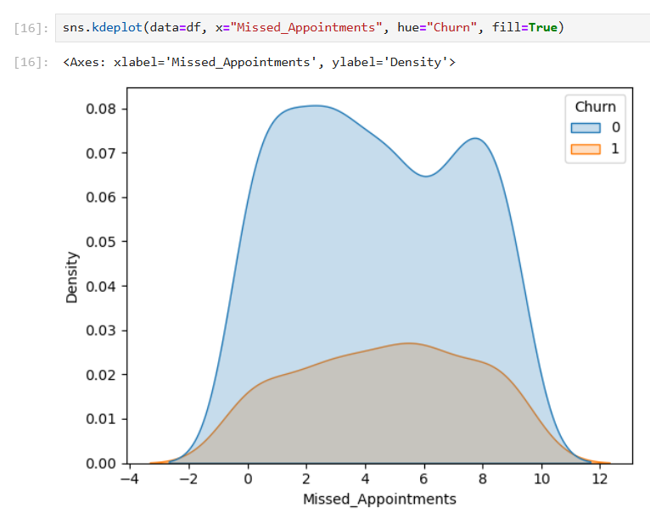
Рис.20 График плотности распределения для Missed_Appointments
Для признака Missed_Appointments наблюдается более высокая концентрация низких значений (0–2 пропуска) у пациентов без оттока. В то же время распределение пациентов с оттоком является более равномерным и сглаженным по всему диапазону значений, без выраженных пиков. Это может указывать на слабую связь между количеством пропусков и фактом оттока.
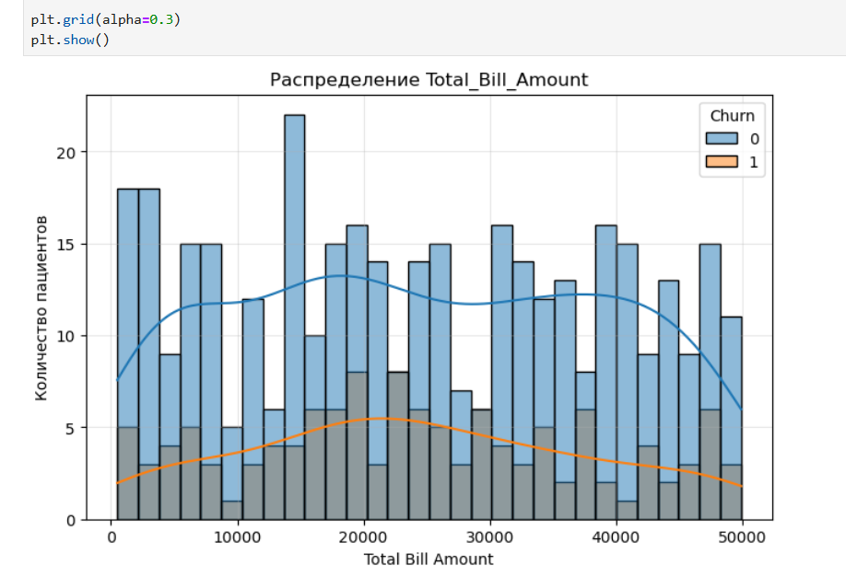
Рис.21 Гистограмма распределения Total_Bill_Amount
Гистограмма показывает, что распределения пациентов с наличием и отсутствием оттока имеют схожую форму. Для группы пациентов без оттока кривая распределения располагается выше, что связано с преобладанием данной категории в наборе данных. Выраженных пиков или резких смещений не наблюдается. Это свидетельствует об отсутствии выраженной зависимости между величиной медицинских расходов и фактом оттока.

Построение модели машинного обучения
На основе проведенного исследования данных были выявлены слабые линейные зависимости между признаками, при этом не обнаружено факторов, оказывающих выраженное влияние на целевую переменную или обеспечивающих четкое разделение классов. Это делает задачу классификации достаточно сложной и требует применения моделей, способных выявлять нелинейные зависимости между признаками.
Для построения моделей машинного обучения были выбраны ансамблевые методы классификации – Random Forest Classifier и XGBoost Classifier. Данные алгоритмы хорошо подходят для работы со смешанными типами признаков, способны учитывать сложные взаимосвязи между переменными и устойчивы к шуму в данных.
Перед построением моделей категориальные признаки были преобразованы в числовой формат с использованием метода get_dummies().Данный подход выполняет one-hot-кодирование категориальных переменных, преобразуя категории в набор бинарных признаков. Использование параметра drop_first=True позволяет исключить одну базовую категорию для предотвращения мультиколлинеарности признаков.
df_ml = df_corr.copy()
df_ml = pd.get_dummies(df_ml, columns=["Gender", "Insurance_Type", "Chronic_Disease"], drop_first=True)
После подготовки данных была сформирована матрица признаков X и выделена целевая переменная y. Метод drop() использовался для исключения признака Churn из набора входных переменных модели.
X = df_ml.drop("Churn", axis=1)
y = df_ml["Churn"]
Далее набор данных был разделен на обучающую и тестовую выборки с использованием функции train_test_split(). Параметр stratify=y обеспечивает сохранение исходного соотношения классов в обеих выборках, что особенно важно при наличии дисбаланса классов.
X_train, X_test, y_train, y_test = train_test_split(X, y, test_size=0.2, random_state=42, stratify=y)
Параметр test_size=0.2 означает, что 20% данных выделяются для тестирования модели, а 80% – для обучения. Такое соотношение является стандартным и позволяет сохранить достаточный объем данных для обучения при одновременной корректной проверке качества модели на независимой выборке.
Для построения первой модели использовался алгоритм случайного леса RandomForestClassifier из модуля sklearn.ensemble. Модель обучалась на множестве решающих деревьев, а итоговое решение формировалось на основе агрегирования результатов отдельных деревьев. Использование параметра class_weight='balanced' позволяет частично компенсировать дисбаланс классов путем автоматического увеличения весов менее представленного класса.
model = RandomForestClassifier(n_estimators=200,
max_depth=6,
min_samples_split=10,
random_state=42,
class_weight='balanced')
model.fit(X_train, y_train)
При настройке модели использовались гиперпараметры: n_estimators=200 – число деревьев в ансамбле, max_depth=6 – ограничение глубины дерева для снижения переобучения, min_samples_split=10 – минимальное число объектов для разбиения узла. Данные значения были подобраны экспериментально на основе сравнения качества модели, именно такая комбинация обеспечила наилучший баланс между точностью и обобщающей способностью модели.
После обучения модели были получены прогнозы классов и вероятностей принадлежности к классу оттока:
y_pred = model.predict(X_test)
y_proba = model.predict_proba(X_test)[:,1]
Для оценки качества классификации использовались метрики:
- Accuracy;
- Classification Report;
- Confusion Matrix;
- ROC-AUC.
Дополнительно был выполнен анализ важности признаков с использованием атрибута feature_importances_, позволяющего оценить вклад каждого признака в процесс принятия решений моделью. Полученные значения были визуализированы в виде горизонтальной столбчатой диаграммы.
print("Accuracy:", accuracy_score(y_test, y_pred))
print("\nClassification report:\n", classification_report(y_test, y_pred))
print("\nConfusion matrix:\n", confusion_matrix(y_test, y_pred))

print("\n Важность признаков по модели случайного леса")
feature_importance = pd.DataFrame({
'Признак': X.columns,
'Важность': model.feature_importances_
}).sort_values('Важность', ascending=False)
print(feature_importance)

plt.figure(figsize=(10,6))
plt.barh(feature_importance['Признак'], feature_importance['Важность'])
plt.xlabel("Важность признака")
plt.title("Важность признаков для предсказания оотока (Churn)")
plt.gca().invert_yaxis()
plt.tight_layout()
plt.show()

fpr, tpr, thereholds = roc_curve(y_test, y_proba)
roc_auc = roc_auc_score(y_test, y_proba)

plt.figure(figsize=(6,5))
plt.plot(fpr, tpr, label=f"Random Forest (AUC = {roc_auc:.2f})")
plt.plot([0,1], [0,1], linestyle="--", color="gray")

plt.xlabel("False Positive Rate")
plt.ylabel("True Positive Rate")
plt.title("ROC кривая")
plt.legend()
plt.grid()
plt.show()
В качестве второй модели использовался алгоритм градиентного бустинга XGBoost Classifier из библиотеки xgboost, основанный на последовательном построении ансамбля деревьев решений с минимизацией ошибок предыдущих моделей.
xgb_model = XGBClassifier(
n_estimators=300,
max_depth=5,
learning_rate=0.05,
subsample=0.8,
colsample_bytree=0.8,
eval_metric='logloss',
random_state=42
)
learning_rate=0.05 определяет шаг обучения и влияет на скорость и стабильность сходимости модели. subsample=0.8 отвечает за долю объектов обучающей выборки, используемых при построении каждого дерева. colsample_bytree=0.8 отвечает за долю признаков, используемых при построении каждого дерева. eval_metric='logloss' задает функцию потерь, в данном случае логарифмическую, используемую для оценки качества модели при обучении.
После обучения модели XGBoost аналогично были получены прогнозы классов и вероятностей принадлежности к классу оттока. Для оценки качества модели использовались те же метрики классификации: Accuracy, Classification Report, Confusion Matrix и ROC-кривая.
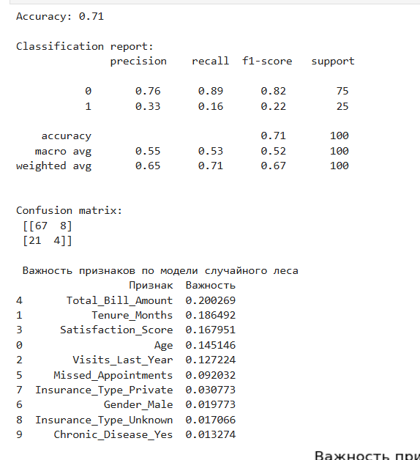
Рис.22 Результаты оценки качества модели Random Forest: метрика Accuracy, отчет классификации, матрица ошибок и важность признаков
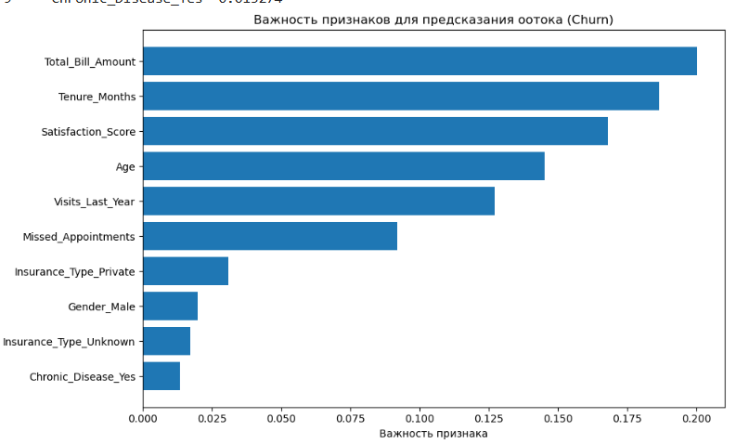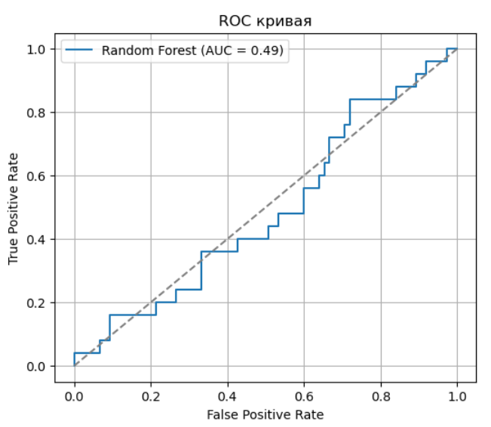
Рис.23, 24 Столбчатая диаграмма важности признаков и ROC-кривая модели Random Forest
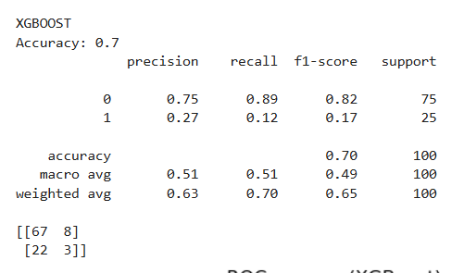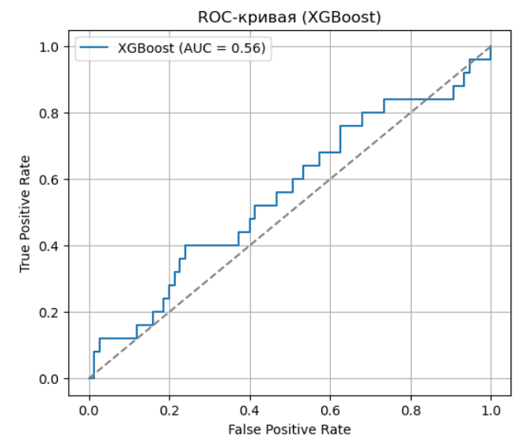
Рис.25,26 Результаты оценки качества модели XGBoost: метрика Accuracy, отчет классификации, матрица ошибок и ROC-кривая
Модель Random Forest показала точность (Accuracy) 0.71. Однако анализ полного набора метрик свидетельствует о том, что модель неспособна эффективно выявлять уходящих клиентов (класс 1). Значение ROC-AUC составило 0.49, что практически соответствует случайному классификатору (значение ниже 0.6 рассматривается как низкое качество модели, 0.7–0.8 соответствует хорошему качеству разделения классов, а значения выше 0.9 отражают отличное качество модели).
Матрица ошибок:
- Истинно положительные (True Positive): 4
- Ложноотрицательные (False Negative): 21
- Истинно отрицательные (True Negative): 67
- Ложноположительные (False Positive): 8
Высокое значение полноты (recall) для класса 0 (0.89) и низкое для класса 1 (0.16) указывают на то, что модель склонна предсказывать большинство объектов как «не ушедшие». То есть более 80% потенциально уходящих клиентов остаются не выявленными.
Анализ важности признаков показал, что наибольший вклад вносят Total_Bill_Amount (0.20), Tenure_Months (0.186) и Satisfaction_Score (0.167). Однако даже лидирующие признаки не обладают доминирующим влиянием, что согласуется с исходной гипотезой о слабых зависимостях в данных.
Модель XGBoost показала близкий уровень качества. Accuracy составляет 0.70, что сопоставимо с Random Forest. Но качество предсказания класса оттока также остается низким – recall для класса 1 равен 0.12, что указывает на слабое выявление ушедших пациентов.
Матрица ошибок:
- Истинно положительные: 3
- Ложноотрицательные: 22
- Истинно отрицательные: 67
- Ложноположительные: 8
Значение ROC-AUC 0.56 немного выше, чем у Random Forest, что свидетельствует о лучшей, но все еще ограниченной способности модели различать классы.
Соответственно, полученные результаты подтверждают исходную гипотезу, сформулированную на этапе исследовательского анализа данных: признаки в имеющемся наборе данных не обладают достаточной предсказательной силой для выявления оттока клиентов. Ни одна из обученных моделей не достигла приемлемых значений ROC-AUC, что указывает на отсутствие четкого разделения классов. Обе модели продемонстрировали высокую точность на классе 0 (не ушедшие) за счет дисбаланса классов и низкой способности обнаруживать отток.
Для повышения качества классификации были предприняты дополнительные попытки улучшения исходных моделей.
В рамках модели Random Forest была выполнена инженерия признаков (feature engineering), включающая создание дополнительных переменных на основе исходных данных:
- Cost_per_visit – средние затраты на один визит, рассчитываемые как отношение общей суммы расходов к числу посещений;
- Missed_ratio – доля пропущенных приемов относительно общего числа посещений;
- Age_group – дискретизация возраста на категории с использованием функции pd.cut().
Данные преобразования позволяют частично отразить поведенческие характеристики пациентов и выявить скрытые зависимости, которые могут быть неочевидны в исходных признаках.
df_ml["Cost_per_visit"] = df_ml["Total_Bill_Amount"] / (df_ml["Visits_Last_Year"] + 1)
df_ml["Missed_ratio"] = df_ml["Missed_Appointments"] / (df_ml["Visits_Last_Year"] + 1)
df_ml["Age_group"] = pd.cut(df_ml["Age"], bins=[0,30,50,80], labels=[0,1,2])
Дополнительно был изменен порог принятия решений на основе вероятностей класса оттока:
y_proba = model.predict_proba(X_test)[:,1]
therehold = 0.3
y_pred_thresh = (y_proba >= therehold).astype(int)
Снижение порога с стандартного значения 0.5 до 0.3 направлено на повышение чувствительности модели к классу 1 (отток), то есть на уменьшение числа ложноотрицательных ошибок.
Для модели XGBoost применялся метод балансировки классов с использованием SMOTE (Synthetic Minority Over-sampling Technique), который позволяет искусственно увеличить количество объектов редкого класса за счет генерации синтетических наблюдений:
smote = SMOTE(random_state=42)
X_train_res, y_train_res = smote.fit_resample(X_train, y_train)
xgb_model.fit(X_train_res, y_train_res)
После этого была выполнена повторная оценка качества моделей с использованием стандартных метрик классификации и ROC-кривой.
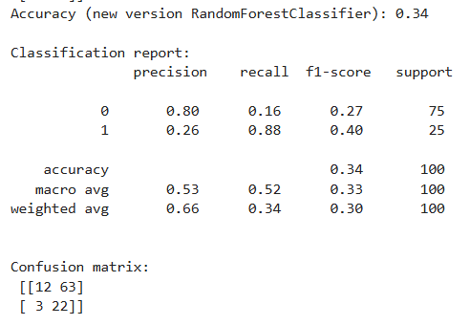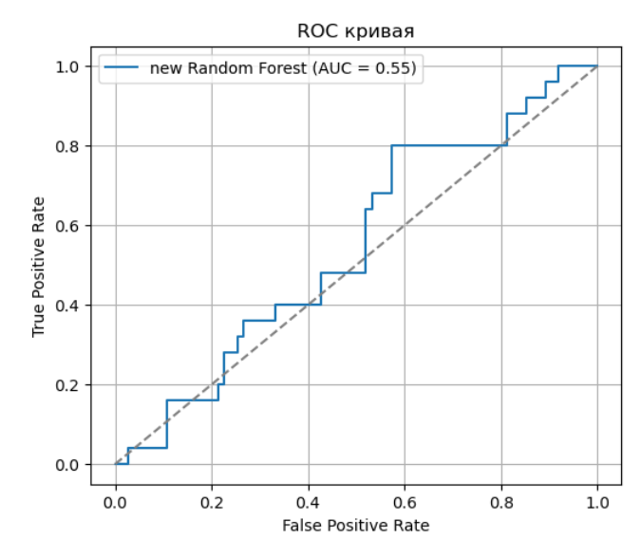
Рис.27, 28 Результаты оценки качества модели Random Forest после дополнительной настройки
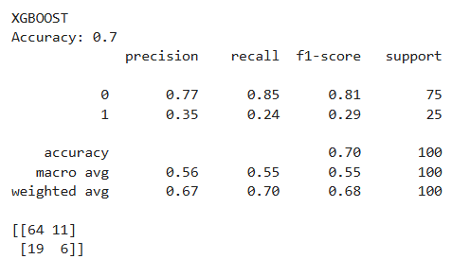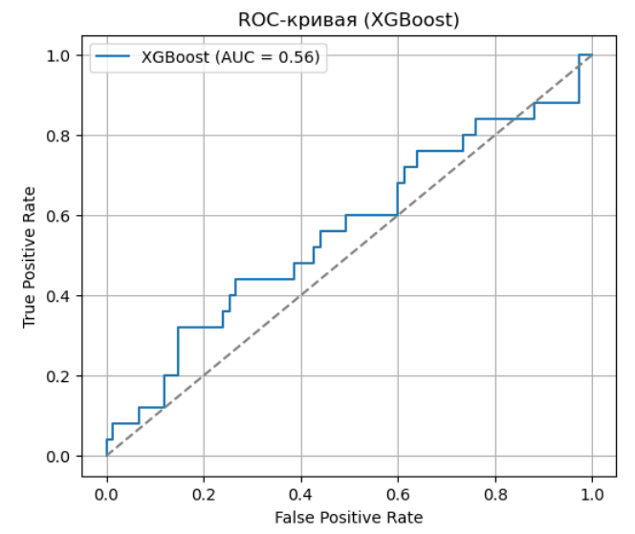
Рис.29, 30 Результаты оценки качества модели XGBoost после применения методов балансировки данных
После применения дополнительных преобразований модель Random Forest продемонстрировала изменение характера предсказаний. Значение recall для класса 1 увеличилось с 0.16 до 0.88, что свидетельствует о значительном росте способности модели выявлять клиентов с оттоком. Но precision для класса 1 составляет лишь 0.26, что указывает на большое количество ложноположительных предсказаний. Иными словами, модель стала значительно чаще относить клиентов к классу оттока, даже в случаях, когда отток фактически отсутствует. Для бизнеса это означает возможность направить предложения всем 85 клиентам, предсказанным как склонные к оттоку, однако около 74% таких предложений окажутся избыточными. При ограниченном бюджете на удержание клиентов подобный подход является неэффективным.
Количество истинно положительных предсказаний увеличилось до 22 случаев, а число ложноотрицательных ошибок сократилось до 3.
Повышение чувствительности сопровождается резким снижением общей точности модели до 0.34. Это ожидаемо, так как снижение порога до 0.3 увеличивает чувствительность к классу 1, но как уже упоминалось ценой массовых ложных срабатываний (по матрице ошибок значительное увеличение количества ложноположительных предсказаний – 63 случая).
Значение AUC увеличилось до 0.55, однако качество разделения классов по-прежнему остается низким.
Для модели XGBoost применение метода балансировки SMOTE позволило улучшить качество распознавания класса оттока (рост recall с 0.12 до 0.24.). Однако данное значение остается низким: модель по-прежнему не распознает 76% уходящих клиентов. Точность по классу оттока составила 0.35, что указывает на значительную долю ложноположительных ошибок. Модель сохранила смещение в сторону класса «не ушедшие».
При этом Accuracy сохранилась на уровне 0.70, а AUC составил 0.56, что свидетельствует об отсутствии существенного улучшения способности модели разделять классы. Матрица ошибок показывает, что модель по-прежнему значительно лучше распознает класс 0 по сравнению с классом 1.
Таким образом, дополнительные методы позволили повысить чувствительность моделей к выявлению оттока, однако не обеспечили существенного улучшения качества разделения классов. Улучшения изменили компромисс между полнотой и точностью, но не повысили фундаментальную разделяющую способность (ROC-AUC).
Важно отметить, что низкое качество прогнозирования оттока не обусловлено недостатками примененных алгоритмов или выбранных методов настройки. Полученный результат указывает на то, что имеющиеся признаки обладают ограниченной предсказательной информативностью для задачи прогнозирования оттока клиентов. Для дальнейшего повышения качества прогнозирования рекомендуется:
- Дополнительный сбор данных, содержащих более информативные характеристики поведения клиентов (частота обращений в поддержку, история платежей с просрочками, использование конкурентных услуг и др.), поскольку именно ограниченная предсказательная способность текущих признаков является одной из основных причин низкого качества классификации.
- Внедрение системы сбора более детализированной информации о взаимодействии клиента с медицинской организацией;
- Рассмотрение альтернативной постановки задачи – переход от бинарной классификации к ранжированию клиентов по вероятности оттока с последующим анализом экономической эффективности удержания.

Следует отметить, что даже при использовании информативных и логически обоснованных признаков задача прогнозирования оттока остается непростой. Реальные причины ухода клиентов могут быть не полностью отражены в статистических данных и включать внешние и не фиксируемые факторы, такие как предложения конкурентов, изменение места жительства, личные обстоятельства, случайные события, а также эмоциональные и иррациональные решения клиента. Люди часто уходят не по объективным причинам. В связи с этим поведение клиента не всегда поддается однозначному объяснению на основе доступных данных, что может ограничивать точность прогнозирования.
Полный код анализа данных, визуализации и методов машинного обучения приведен в файле lab_8.ipynb, который прилагается к данному отчету. Указанный файл также содержит реализацию метода логистической регрессии, результаты которого не включены в настоящий отчет.

Вывод
В результате выполнения лабораторной работы были изучены возможности языка Python для работы с данными с использованием библиотеки Pandas, освоены методы визуализации данных с использованием Matplotlib и Seaborn. Также рассмотрены методы машинного обучения с применением библиотек Scikit-learn и XGBoost для построения и оценки моделей прогнозирования.
В соответствии с поставленными задачами был загружен датасет, выполнена его первичная обработка, включая анализ структуры данных, проверку типов и предобработку. Затем была рассчитана и визуализирована корреляция между признаками, построены графики распределений. На основе полученных визуализаций были выявлены особенности распределения данных и степень их взаимосвязанности.
В рамках работы с методами машинного обучения были реализованы модели классификации (Random Forest Classiifier, XGBoost Classifier) для решения задачи прогнозирования целевой переменной. Также проведена оценка работы моделей с использованием стандартных метрик качества, проанализирована способность моделей к разделению классов. Полученные результаты показали ограниченную предсказательную способность признаков для задачи классификации оттока. Несмотря на невысокие показателя качества, сам по себе данный итог является значимым для исследования, отражающим особенности исходных данных.
Помимо технических компетенций, работа способствовала развитию аналитического мышления: навыка выявлять закономерности, проверять гипотезы о связях между признаками и критически оценивать качество предобработки данных, интерпретировать результаты моделирования и оценивать качество построенных моделей.
Полученные знания и навыки являются востребованными в области анализа данных и машинного обучения и могут быть применены при решении задач прогнозирования, классификации и исследовательского анализа данных в различных предметных областях.

